DẠY HỌC STEM – LÀN GIÓ MỚI KÍCH THÍCH HỨNG THÚ HỌC TOÁN CHO HỌC SINH

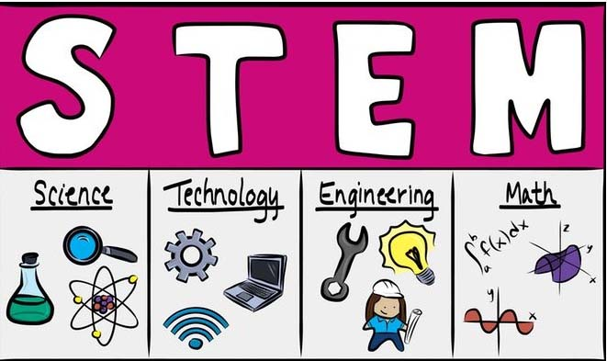

Sau một năm học tập và nghiên cứu, giáo dục STEM (Khoa học - Công nghệ - Kỹ thuật - Toán) đã được triển khai thực hiện với trường THCS Phú Thọ. Dù điều kiện còn nhiều thiếu thốn nhưng bằng sự quyết tâm, các thầy cô đã tích cực, chủ động học hỏi, tìm tòi, sáng tạo nhằm xây dựng những buổi dạy học STEM mang lại cho học sinh nhiều hứng thú trong học tập cho các em học sinh.
Nhà trường đã xây dựng kế hoạch và giao nhiệm vụ để các tổ bộ môn lên kế hoạch thực hiện chi tiết. Chủ đề “trung điểm của đoạn thẳng” nằm trong môn toán lớp 6 đã được chọn để các em tiếp cận với dạy học STEM.
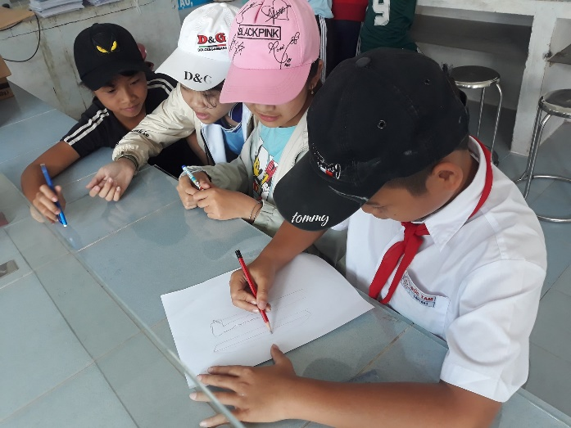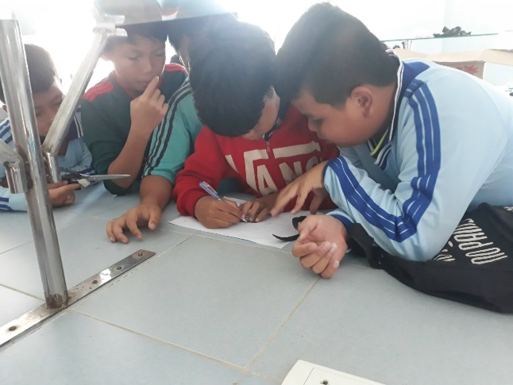
Trước khi bắt đầu buổi học là khâu chuẩn bị, dặn dò. Niềm hân hoan, phấn khởi lộ rõ trên khuôn mặt các em càng khiến cho giáo viên có thêm nhiều động lực lẫn cơ sở để nhận ra rằng đây là những tiết học mà các em rất tích thú, chờ đợi.
Theo sự phân công, các em chia nhóm, phân công nhiệm vụ cho các thành viên trong nhóm mình và bắt tay vào hành động. Trong tiết học các em đã được tự tay thực hành làm nên những sản phẩm thật đa dạng, đẹp mắt và ý nghĩa, mang lại nhiều hứng thú trong học tập cho các em. Với sự đoàn kết, tư duy, sáng tạo, kết hợp giữa kiến thức liên môn đã học các em thảo luận sôi nổi, đưa ra ý kiến rồi cả nhóm thống nhất trong nhóm làm một sản phẩm.
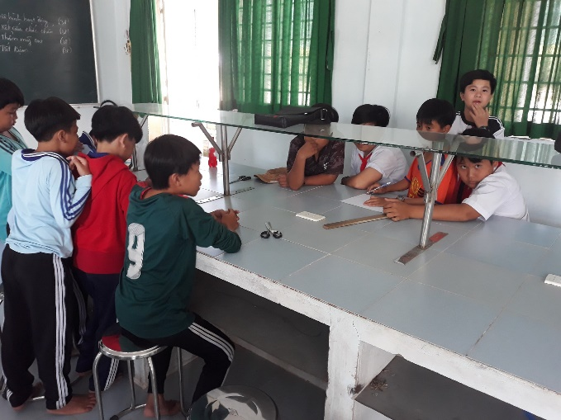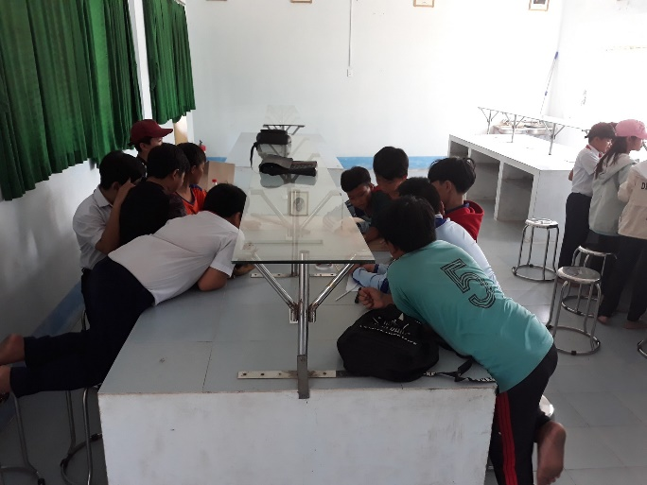
Kiến thức được học từ sách vở không còn “khô khan” như trước, mà giờ đây đã được các em vận dụng một cách linh hoạt, thiết thực. Học sinh không chỉ là tiếp thu các kiến thức đơn thuần mà là tiếp cận liên môn trong quá trình học. Trong đó, các khái niệm học thuật mang tính nguyên tắc được lồng ghép với các bài học trong thế giới thực, ở đó các học sinh áp dụng các kiến thức trong khoa học, công nghệ, kỹ thuật và toán vào trong các bối cảnh cụ thể giúp kết nối giữa trường học, cộng đồng, nơi làm việc và các tổ chức, để từ đó phát triển các năng lực trong lĩnh vực STEM và cùng với đó có thể cạnh tranh trong nền kinh kế mới mà các em sẽ bước ra trong tương lai, nhưng gần hơn đó là những kiến thức mà các em học sinh của trường tiếp thu được sẽ bền vững hơn nhờ được nguyên lý giáo dục: Học đi đôi với hành, giáo dục gắn liền với lao động sản xuất, lý luận gắn với thực tiễn của nhà trường.

Sản phẩm sau khi hoàn thành:
